基于图结构与 PageRank 算法的
《三国演义》人物关系网络分析
——研究报告

姓名：高睿
学号：21251613
日期：2026年5月 12 日

摘要
文学作品中人物之间往往存在复杂的结义、君臣、同僚、亲属、联盟和敌对关系，这些关系可以抽象为图结构来进行分析。本文以《三国演义》中的主要人物为研究对象，选取曹操、刘备、孙权、诸葛亮、关羽、张飞、周瑜、司马懿等 30 个代表性人物作为节点，根据人物之间的重要互动构建 102 条加权无向边，形成小说人物关系网络。项目使用邻接表存储图结构，并在普通度数和加权度数统计的基础上，引入加权 PageRank 算法衡量人物在整体网络中的结构重要性。实验结果表明，曹操以 0.11362478 的 PageRank 值位居第一，孙权、刘备、诸葛亮分别位列第二至第四，说明其在人物关系网络中具有较强的连接能力和传播影响力。PageRank 算法相比简单度数统计，能够进一步体现“连接重要人物”带来的结构优势，因此适合用于小说人物关系、社交网络和复杂关系网络的综合分析。

关键词：图；邻接表；PageRank；三国演义；人物关系网络

目录
1 研究背景与意义
2 理论基础与相关算法
3 数据集构建与图模型设计
4 程序设计与算法实现
5 实验结果与分析
6 局限性与改进方向
7 总结
参考文献

1 研究背景与意义
《三国演义》是中国古典长篇小说的重要代表作品，其中人物众多，阵营复杂，关系交错。传统阅读方式通常依靠情节理解人物地位，例如曹操、刘备、孙权分别代表魏、蜀、吴三方核心势力，诸葛亮、周瑜、司马懿等人物则在政治、军事和谋略层面具有重要作用。但如果只依靠主观阅读，很难量化不同人物在整体关系网络中的结构位置。
而图结构恰好适合描述此类的复杂关系。在图模型中，人物可以抽象为节点，人物之间的互动、联盟或冲突可以抽象为边，关系强弱可以作为边权重。这样，小说人物关系就可以从文学叙事转化为可计算、可排序、可比较的网络问题。
本文的研究目标并不是对《三国演义》进行文学评价，而是以数据结构课程学习的视角完成一次应用探索：首先构建人物关系图，然后使用邻接表存储图结构，最后借助 PageRank 算法对人物重要性进行计算和分析。PageRank 最初用于网页链接分析，它根据链接关系计算节点重要性，后续也常被推广到社交网络、论文引用网络、推荐系统等关系网络分析场景。本文将这一思想迁移到小说人物关系网络中，用于探索经典算法在文学人物网络中的应用价值。
2 理论基础与相关算法
2.1 图结构与邻接表
图是数据结构中描述对象及其关系的重要模型。一个图通常表示为 G = (V,E)，其中 V 是顶点集合，E 是边集合。在本项目中，V 表示小说人物集合，E 表示人物之间的重要关系集合。由于人物关系存在强弱差异，本文使用加权图表示关系强度。
图的存储方式常见有邻接矩阵和邻接表。邻接矩阵适合稠密图，查询任意两点是否相邻较方便，但空间复杂度为 O(n²)。邻接表只保存实际存在的边，更适合边数远小于 n² 的稀疏网络。本项目中的人物关系网络包含 30 个节点和 102 条边，相比完全图仍属于相对稀疏的关系网络，因此采用邻接表存储。
2.2 度数与加权度数
普通度数表示某个节点直接连接的邻居数量。在人物关系网络中，普通度数越高，说明该人物直接关联的人物越多。加权度数则进一步考虑边权重，表示该人物所有关系边权重之和。若某人物与多个关键人物存在高强度关系，则加权度数会显著提高。
不过，度数和加权度数仍然偏向局部指标。它们主要关注一个人物“直接连接了多少人”以及“直接关系有多强”，但不能充分体现“连接对象本身是否重要”。例如，一个人物虽然关系数量不多，但如果连接的人物都是网络核心节点，那么其整体结构位置仍可能较高。因此，本文进一步引入 PageRank 算法。
2.3 PageRank 算法
PageRank 是一种基于链接分析的节点重要性计算方法。其基本思想是：一个节点的重要性不仅取决于有多少节点指向它，还取决于这些来源节点本身是否重要。换言之，来自重要节点的连接会带来更高的贡献。PageRank 最初用于网页排序，在 Google 早期搜索系统中用于衡量网页的重要性。
本文使用加权 PageRank。对于人物 u 向人物 v 的贡献，不是平均分配给所有邻居，而是按照边权重在 u 的总邻接权重中所占比例进行分配。计算公式如下：
$$PR(v)=\frac{1−d}{N}+d×\sum{\left[\frac{PR(u)×w(u,v)}{W(u)}\right]}$$
其中，PR(v) 表示人物 v 的 PageRank 值；d 为阻尼系数，本文取 0.85；N 为节点总数；w(u,v) 为人物 u 与人物 v 之间的关系权重；W(u) 为人物 u 所有邻接边权重之和。程序通过迭代更新 PageRank 值，当相邻两轮结果变化量小于设定阈值时认为算法收敛。
3 数据集构建与图模型设计
3.1 人物节点选取
本文选取《三国演义》中具有代表性的 30 位人物作为节点，覆盖蜀汉、曹魏、东吴和群雄四类角色。选取原则主要包括：人物在小说叙事中的出现频率、与主要历史事件的关联程度、与其他人物关系的丰富程度以及在三国阵营结构中的代表性。
表1 人物节点选取情况
阵营 | 人物
蜀汉 | 刘备、关羽、张飞、诸葛亮、赵云、马超、黄忠、魏延、庞统、姜维
曹魏 | 曹操、曹丕、司马懿、郭嘉、荀彧、张辽、夏侯惇、许褚
东吴 | 孙权、周瑜、鲁肃、陆逊、吕蒙、孙策、黄盖、甘宁
群雄 | 吕布、董卓、袁绍、貂蝉
3.2 关系边与权重设置
人物之间的关系边主要根据小说中的结义、君臣、同僚、亲属、联盟、敌对、战役冲突和政治博弈等关系进行人工整理。为了便于程序处理，本文将关系网络建模为加权无向图，即只关注两个人物之间是否存在重要关系以及关系强度，而不区分关系方向。
表2 关系权重含义
权重 | 含义 | 例子
5 | 核心关系或强冲突关系 | 刘备-关羽、刘备-张飞、曹操-袁绍、诸葛亮-司马懿
4 | 重要关系 | 刘备-孙权、曹操-孙权、周瑜-鲁肃、曹操-张辽
3 | 一般重要关系 | 赵云-关羽、关羽-孙权、张飞-曹操
2 | 较弱但具有分析意义的关系 | 赵云-姜维、孙策-曹操、司马懿-陆逊
最终数据集共包含 30 个节点和 102 条边。由于数据集主要服务于数据结构课程应用探索，本文更强调图建模和算法分析过程，而不是追求严格的文学或史学考证。权重设置具有一定人工主观性，但通过明确规则可以保证实验过程具有可解释性。
3.3 图模型定义
设人物关系网络为 G=(V,E,W)。其中 V 为人物节点集合，E 为人物关系边集合，W 为边权重函数。若人物 a 与人物 b 之间存在重要关系，则建立无向边 (a,b)，并赋予权重 w(a,b)。程序读入 CSV 文件后，使用哈希表将人物姓名映射为整数编号，再使用 vector<vector<Edge>> 形式的邻接表保存图结构。
4 程序设计与算法实现
4.1 程序功能设计
程序使用 C++ 实现，主要流程包括：读取 CSV 文件、建立人物编号映射、构建加权无向图、统计普通度数与加权度数、执行加权 PageRank 迭代、按照 PageRank 值排序输出结果。程序输出 degree_result.txt 和 pagerank_result.txt 两个文件，分别用于保存度数统计结果和 PageRank 排名结果。
表3 程序主要模块
模块 | 功能
数据读取 | 从 character_edges_simple.csv 读取 source、target、weight 三列
编号映射 | 使用 unordered_map 将人物姓名映射为整数编号
图存储 | 使用邻接表保存每个节点的邻居及边权重
统计指标 | 计算普通度数和加权度数
PageRank 迭代 | 按权重比例传播 PageRank 值，直到收敛或达到最大迭代次数
结果输出 | 将排名结果写入 output 文件夹
4.2 关键数据结构
程序中的核心数据结构包括 vector、unordered_map、set 和邻接表。vector 用于保存人物姓名、邻接边和 PageRank 数组；unordered_map 用于实现人物姓名到编号的快速查询；set 用于记录无向边，避免统计边数时重复；邻接表用于保存图中每个节点的所有邻接边。
从时间复杂度看，读入数据并建立图的复杂度约为 O(E)，其中 E 为边数。每轮 PageRank 迭代需要遍历全部边，复杂度约为 O(E)。若迭代次数为 k，则总复杂度约为 O(kE)。本实验中节点和边数量较小，程序运行非常快，但该结构也可以扩展到更大规模的人物关系或社交网络数据。
4.3 PageRank 参数设置
表4 PageRank 参数设置
参数 | 取值 | 说明
damping factor | 0.85 | 阻尼系数，表示沿关系边继续传播的重要性比例
max iteration | 100 | 最大迭代次数
epsilon | 1e-8 | 收敛阈值
5 实验结果与分析
5.1 实验基本结果
程序运行结果显示，本实验构建的人物关系图包含 30 个节点和 102 条关系边。PageRank 参数设置为 damping factor=0.85、max iteration=100、epsilon=1e-8。程序在第 28 次迭代时达到收敛，最终变化量为 9.691789e-009，说明 PageRank 计算过程稳定，结果可以用于后续分析。
表5 PageRank 前10名人物
排名 | 人物 | PageRank值 | 普通度数 | 加权度数
1 | 曹操 | 0.11362478 | 23 | 87.00
2 | 孙权 | 0.07646567 | 16 | 62.00
3 | 刘备 | 0.06761510 | 14 | 53.00
4 | 诸葛亮 | 0.06280482 | 12 | 48.00
5 | 关羽 | 0.04353323 | 9 | 34.00
6 | 吕布 | 0.04185323 | 8 | 29.00
7 | 周瑜 | 0.04177594 | 8 | 32.00
8 | 张辽 | 0.03730832 | 8 | 27.00
9 | 鲁肃 | 0.03646912 | 9 | 28.00
10 | 司马懿 | 0.03125722 | 7 | 22.00
从排名结果可以看出，曹操以明显优势位居第一，其 PageRank 值为 0.11362478，普通度数为 23，加权度数为 87。曹操不仅与曹魏阵营内部人物存在密切关系，也与刘备、孙权、袁绍、吕布、董卓等其他阵营人物存在重要互动或冲突，因此在整个网络中具有很强的中心性。
孙权排名第二，PageRank 值为 0.07646567，普通度数为 16，加权度数为 62。相比刘备，孙权在本数据集中连接了更多东吴人物，同时与刘备、曹操、周瑜、鲁肃、陆逊、吕蒙等关键人物存在重要关系，因此其综合结构重要性较高。刘备和诸葛亮分别位列第三、第四，符合其在蜀汉阵营和全书叙事中的核心地位。
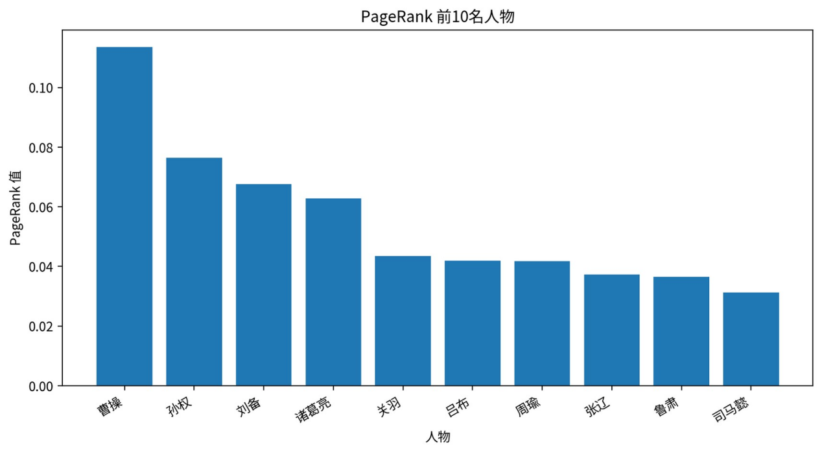
图1 PageRank 前10名人物柱状图
5.2 PageRank 与度数指标对比
普通度数、加权度数和 PageRank 都可以用于衡量节点重要性，但三者关注点不同。普通度数只计算直接连接数量，加权度数考虑关系强度，而 PageRank 进一步考虑邻居节点本身的重要性。实验中曹操、孙权、刘备、诸葛亮同时具有较高的度数、加权度数和 PageRank 值，说明这些人物既拥有丰富关系，也处于网络核心位置。
不过，PageRank 排名并不完全等同于加权度数排名。例如，吕布的普通度数为 8、加权度数为 29，但 PageRank 排名第 6；周瑜普通度数同为 8、加权度数为 32，排名第 7。二者的 PageRank 差距很小，说明 PageRank 受关系对象的重要性影响较大。张辽排名第 8，也体现出连接曹操等核心节点带来的结构增益。
排名靠后的郭嘉、姜维等人物并不表示其文学或历史价值较低，而是表示在本文构建的关系网络中，它们的直接关系数量和网络传播位置相对有限。郭嘉虽然是曹操重要谋士，但在本数据集中直接关系较少，因此 PageRank 排名较低；姜维主要活跃于后三国时期，与前期核心人物连接较少，因此网络中心性也较弱。
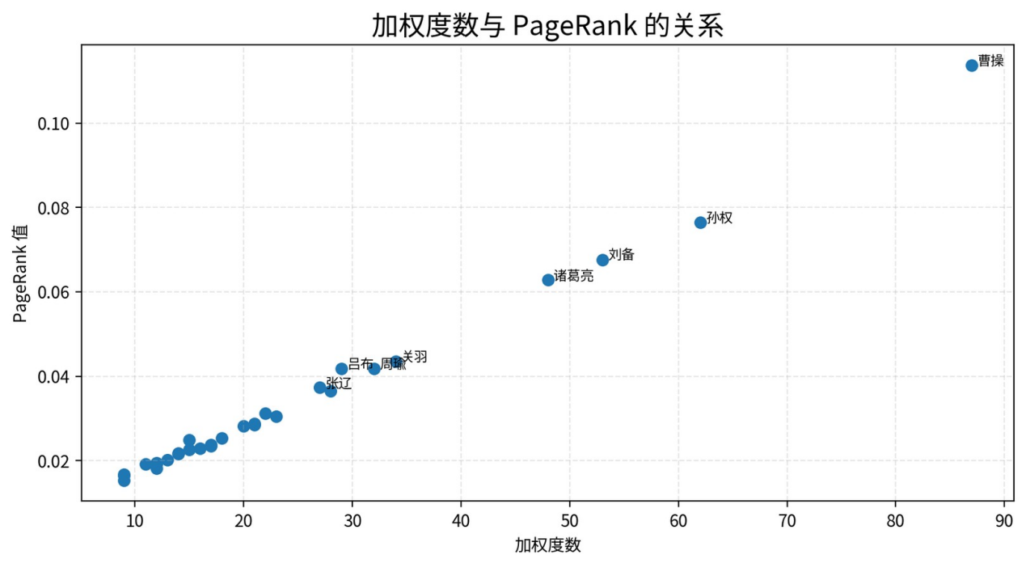
图2 加权度数与 PageRank 值关系散点图
5.3 结果的课程意义
本实验能够较好体现数据结构课程知识的综合应用。首先，人物关系被抽象为图，体现了图结构的建模能力；其次，程序使用邻接表而不是邻接矩阵，体现了对稀疏图存储方式的选择；再次，PageRank 迭代过程需要遍历邻接边，体现了图算法的实现方法；最后，结果排序、文件读写和哈希映射也体现了 C++ 标准库在数据结构实践中的使用。
从应用角度看，该项目说明数据结构与算法并不局限于教材中的抽象题目，也可以用于文学作品、社交关系和复杂系统分析。通过将《三国演义》人物关系转化为图模型，原本依赖主观阅读的“人物重要性”可以被量化为度数、加权度数和 PageRank 等指标，从而形成更直观、更可解释的分析结果。

5.4 完整 PageRank 排名
表6 30位人物 PageRank 完整排名
排名 | 人物 | PageRank值 | 普通度数 | 加权度数
1 | 曹操 | 0.11362478 | 23 | 87.00
2 | 孙权 | 0.07646567 | 16 | 62.00
3 | 刘备 | 0.06761510 | 14 | 53.00
4 | 诸葛亮 | 0.06280482 | 12 | 48.00
5 | 关羽 | 0.04353323 | 9 | 34.00
6 | 吕布 | 0.04185323 | 8 | 29.00
7 | 周瑜 | 0.04177594 | 8 | 32.00
8 | 张辽 | 0.03730832 | 8 | 27.00
9 | 鲁肃 | 0.03646912 | 9 | 28.00
10 | 司马懿 | 0.03125722 | 7 | 22.00
11 | 陆逊 | 0.03051324 | 7 | 23.00
12 | 赵云 | 0.02882734 | 7 | 21.00
13 | 张飞 | 0.02847130 | 6 | 21.00
14 | 曹丕 | 0.02826696 | 6 | 20.00
15 | 黄盖 | 0.02530322 | 5 | 18.00
16 | 董卓 | 0.02492963 | 4 | 15.00
17 | 孙策 | 0.02380904 | 5 | 17.00
18 | 吕蒙 | 0.02351520 | 4 | 17.00
19 | 甘宁 | 0.02296087 | 5 | 16.00
20 | 马超 | 0.02260184 | 5 | 15.00
21 | 魏延 | 0.02170970 | 5 | 14.00
22 | 黄忠 | 0.02160652 | 5 | 14.00
23 | 夏侯惇 | 0.02024102 | 4 | 13.00
24 | 袁绍 | 0.01941092 | 4 | 12.00
25 | 荀彧 | 0.01917856 | 3 | 11.00
26 | 许褚 | 0.01915377 | 4 | 12.00
27 | 庞统 | 0.01822070 | 4 | 12.00
28 | 貂蝉 | 0.01678438 | 2 | 9.00
29 | 郭嘉 | 0.01647855 | 2 | 9.00
30 | 姜维 | 0.01530982 | 3 | 9.00
6 局限性与改进方向
第一，数据集主要由人工整理得到，边和权重设置具有一定主观性。不同读者对人物关系强弱的理解可能不同，从而影响最终 PageRank 排名。后续可以通过多人标注或基于原文统计的方法减少主观误差。
第二，本文采用无向图建模，没有区分关系方向。例如“君臣关系”“追随关系”“敌对关系”本身可能具有方向性，简单处理为无向边会损失部分信息。后续可以构建有向图，并分别分析入边、出边以及有向 PageRank。
第三，本文只使用了正权重，没有区分关系性质。实际上人物关系既有友好合作，也有敌对冲突。后续可以进一步构建带符号图，将联盟关系、从属关系和敌对关系分开分析。
第四，本文没有进行自动文本挖掘。若进一步提升研究深度，可以从《三国演义》原文中自动识别人名，并统计人物在章节或段落中的共现次数，由共现频率自动生成边权重。这样可以使数据集更客观，也能观察人物关系随章节推进的动态变化。
7 总结
本文围绕“基于图结构与 PageRank 算法的《三国演义》人物关系网络分析”展开应用探索。项目选取 30 位主要人物，构建 102 条加权人物关系边，使用邻接表保存关系网络，并通过加权 PageRank 计算人物重要性。实验结果显示，曹操、孙权、刘备、诸葛亮等人物位居网络中心，其中曹操以 0.11362478 的 PageRank 值排名第一，反映出其在跨阵营人物关系和冲突结构中的核心地位。
通过本项目可以看出，图结构不仅可以用于最短路径、连通性判断等传统问题，也可以用于文学人物关系分析。PageRank 算法不仅适用于网页排序，也可以迁移到人物网络、社交网络和知识网络中。该实践将数据结构中的图、邻接表、哈希表、排序和迭代算法结合起来，体现了数据结构课程知识在真实问题建模与分析中的应用价值。

参考文献
[1] Page L., Brin S., Motwani R., Winograd T. The PageRank Citation Ranking: Bringing Order to the Web[R]. Stanford InfoLab, 1999.
[2] Brin S., Page L. The Anatomy of a Large-Scale Hypertextual Web Search Engine[J]. Computer Networks and ISDN Systems, 1998, 30(1-7):107-117.
[3] Langville A. N., Meyer C. D. Google's PageRank and Beyond: The Science of Search Engine Rankings[M]. Princeton University Press, 2006.
[4] NetworkX Developers. pagerank - NetworkX documentation[EB/OL].
https://networkx.org/documentation/stable/reference/algorithms/generated/networkx.algorithms.link_analysis.pagerank_alg.pagerank.html, accessed 2026-05-10.
[5] 罗贯中. 三国演义[M]. 北京：人民文学出版社，1973.
[6] 严蔚敏, 吴伟民. 数据结构（C语言版）[M]. 北京：清华大学出版社，2011.
[7] 刘大有, 杨博, 黄晶, 朱允刚, 谷方明, 姜丽. 数据结构（第3版）[M]. 北京：高等教育出版社，2016.

